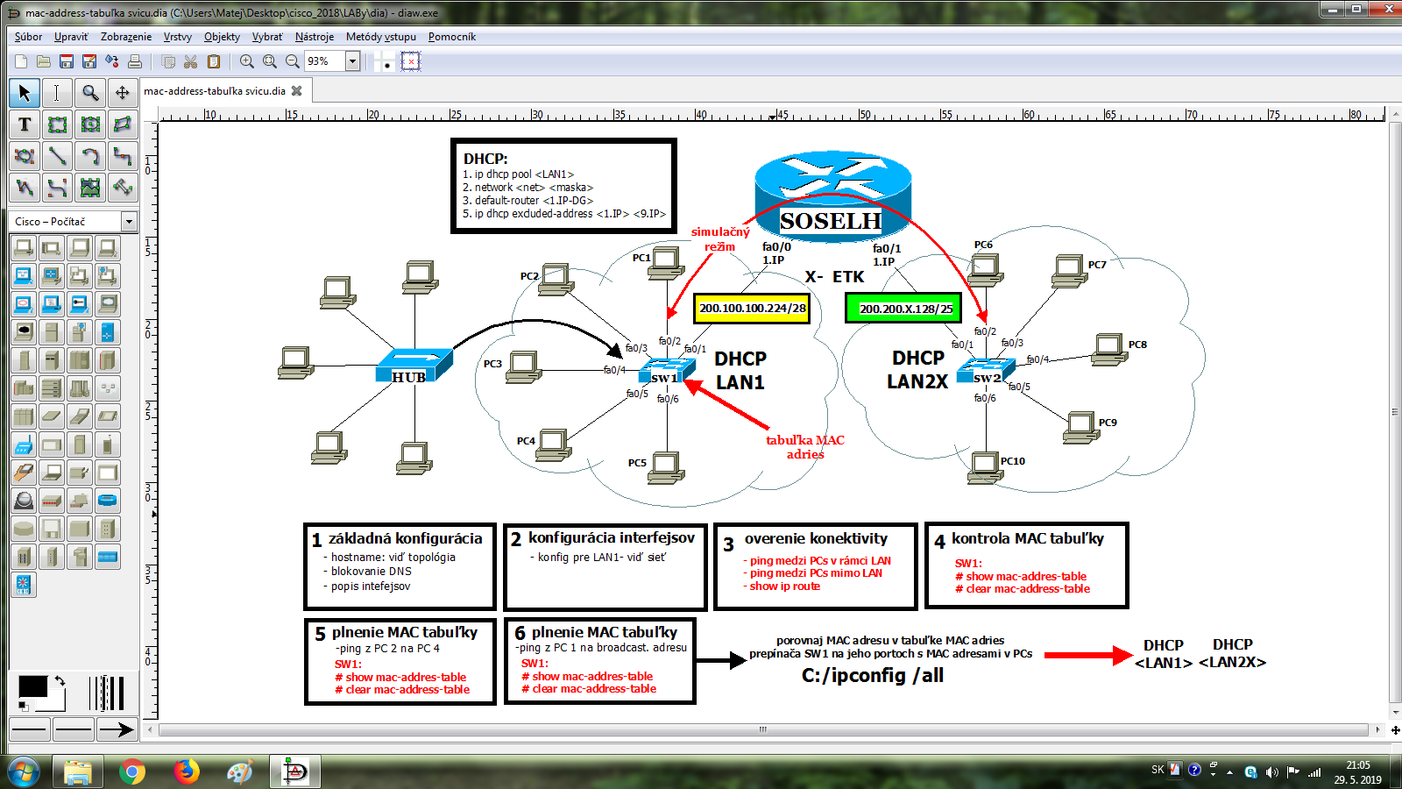

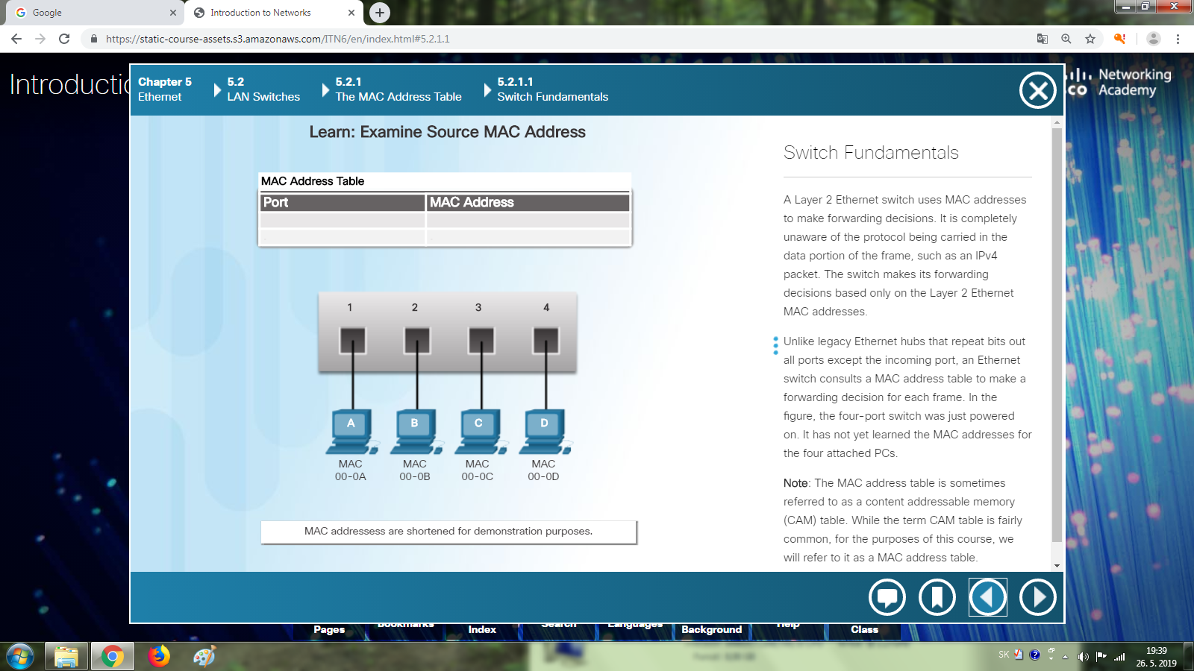

Prepínač Layer 2 Ethernet využíva MAC adresy na presmerovanie. Je úplne nevedomý, že protokol je prenášaný v dátovej časti rámca, ako je napríklad IPv4 paket. Prepínač robí svoje rozhodnutia o presmerovaní založené len na MAC adresách Layer 2 Ethernet.  
Na rozdiel od starších ethernetových rozbočovačov, ktoré opakujú bity zo všetkých portov okrem prichádzajúceho portu, prepínač Ethernet konzultuje tabuľku MAC adries, aby urobil rozhodnutie o presmerovaní pre každý rámec. Na obrázku bol štvorportový prepínač práve zapnutý. Zatiaľ sa nenaučil adresy MAC pre štyri pripojené počítače.

**Poznámka:**

Tabuľka MAC adries sa niekedy označuje ako tabuľka s adresovateľnou pamäťou (CAM). Kým termín tabuľka CAM je pomerne bežný, na účely tohto kurzu ho budeme označovať ako tabuľku MAC adries.

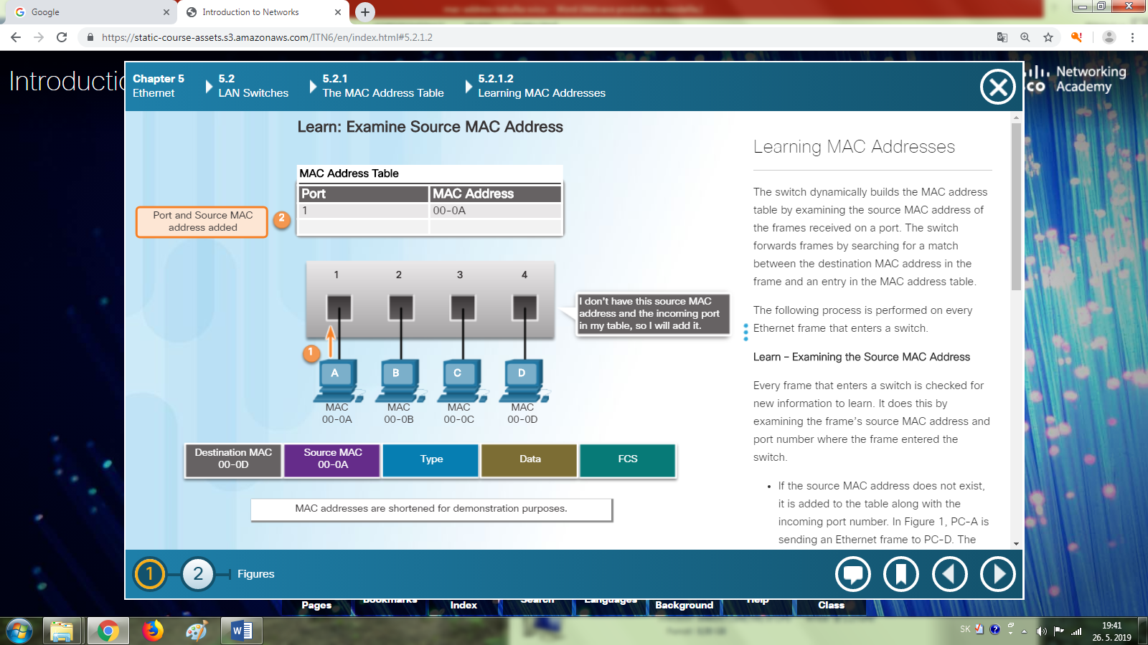OBr.1

OBr.2

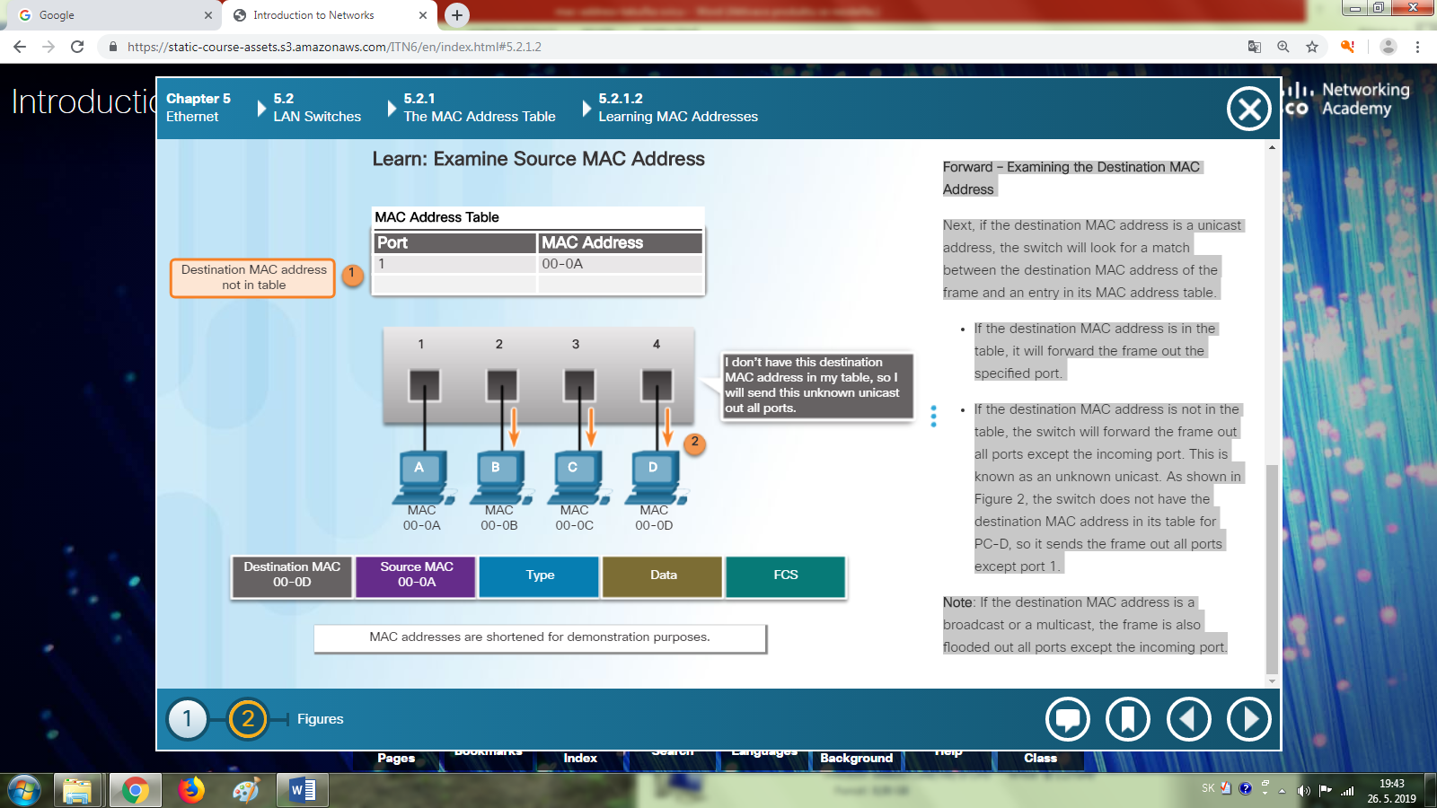

**Learning MAC Addresses**

Prepínač dynamicky vytvára tabuľku MAC adries skúmaním zdrojovej MAC adresy rámcov prijatých na porte. Prepínač posúva rámy vyhľadávaním zhody medzi cieľovou adresou MAC v rámci a záznamom v tabuľke MAC adries. Nasledujúci proces sa vykonáva na každom ethernetovom rámci, ktorý vstupuje do prepínača.  
**Learn - Preskúmanie adresy MAC zdroja**  
Každý rámec, ktorý vstupuje do prepínača, sa kontroluje na nové informácie, ktoré sa majú naučiť. Robí to tak, že skúma zdrojovú adresu MAC rámu a číslo portu, do ktorého rámik vstúpil do prepínača.  
• Ak zdrojová adresa MAC neexistuje, pridá sa do tabuľky spolu s číslom prichádzajúceho portu.

Na obr. 1, PC-A posiela ethernetový rámec do PC-D. Prepínač pridá do tabuľky adresu MAC pre PC-A.  
• Ak zdrojová adresa MAC existuje, prepínač aktualizuje časovač obnovy pre danú položku.

V predvolenom nastavení väčšina ethernetových prepínačov uchováva údaje v tabuľke po **dobu 5 minút.**

**Poznámka:**

Ak zdrojová adresa MAC existuje v tabuľke, ale na inom porte, prepínač to považuje za nový záznam. Záznam sa nahradí rovnakou adresou MAC, ale aktuálnym číslom portu.  
Dopredu - Preskúmanie cieľovej adresy MAC  
Ak je cieľová adresa MAC jednosmerová adresa, prepínač bude hľadať zhodu medzi cieľovou adresou MAC snímky a záznamom v tabuľke MAC adries.  
• Ak je cieľová adresa MAC v tabuľke, predá rám z určeného portu.  
• Ak cieľová adresa MAC nie je v tabuľke, prepínač postúpi rámec mimo všetkých portov okrem prichádzajúceho portu. Toto je známe ako **neznámy unicast**.

Ako je znázornené na obrázku 2, prepínač nemá cieľovú adresu MAC vo svojej tabuľke pre PC-D, takže odošle rámec všetkých portov okrem portu 1.

Poznámka:

Ak je cieľovou adresou MAC vysielanie alebo multicast, rám je tiež zaplavený všetkými portami okrem prichádzajúceho portu.

# Filtering Frames

# Keďže prepínač prijíma rámce z rôznych zariadení, je schopný naplniť svoju tabuľku MAC adries skúmaním zdrojovej adresy MAC každého rámca. Keď tabuľka MAC adries prepínača obsahuje cieľovú adresu MAC, je schopná filtrovať rám a poslať ďalej jeden port. Obrázky 1 a 2 znázorňujú PC-D posielanie rámca späť do PC-A. Prepínač sa najskôr naučí MAC adresu PC-D. Následne, pretože prepínač má vo svojej tabuľke MAC adresu PC-A, vyšle len port 1 pre výstup. Obrázok 3 ukazuje PC-A posielanie ďalšieho rámca do PC-D. Tabuľka MAC adries už obsahuje MAC adresu PC-A, takže päťminútový obnovovací časovač pre túto položku sa vynuluje. Ďalej, pretože tabuľka prepínača obsahuje MAC adresu PC-D, vyšle port 4 len na výstup.

